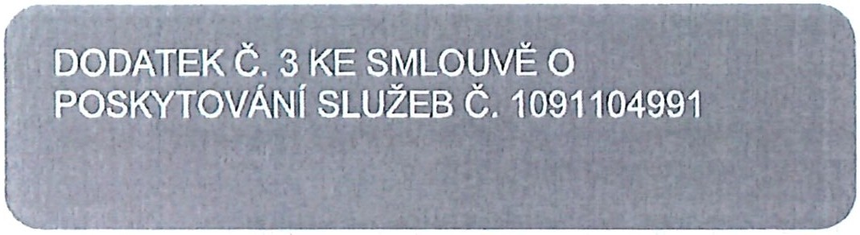Marius Pedersen

ČLÁNEK I. SMLUVNÍ STRANY

Objednatel - sídlo

Domov pro seniory Chodov
Donovalská 2222/31 14900 Praha

čiSLO SMLOUVY: 1091104991
INTERNI ČÍSLO SMLOUVY:
Objednatel - zasilatelská adresa Domov pro seniory Chodov Donovalská 2222/31
14900 Praha

IČO:
DIČ:
Číslo účtu: IBAN:

70876606

2001280007 /6000
Zastoupený: Spisová značka:
e-mail pro fakturaci: xxxxxxxxxxxxxxxxxxxx

Objednatel - provozovna Domov pro seniory Chodov nám. T. G. Masaryka 1
25167 Pyšely

- ----- ----
Zhotovitel - sídlo Marius Pedersen a.s. Průběžná 1940/3 50009 Hradec Králové

Kontaktní osoba: Telefon :
e-mail:

Ing. Monika Kněžourová xxxxxxxxxxx
xxxxxxxxxxxxxxx

IČO:
DIČ:
Číslo účtu: IBAN:

42194920
CZ42194920 17990143/0300
CZ89 0300 0000 0000 1799 0143
Zastoupený: Spisová značka:

e-mail pro fakturaci:
Bc. Michal Piskač
Krajským soudem v Hradci Králově, oddíl B vložka 389 mpricany@mariuspedersen .cz

Zhotovitel - provozovna PJ MP Říčany Březinova 1650
251 01 Říčany

Kontaktní osoba: Telefon:
e-mail:

Vedralová Petra
xxxxxxxxxxxxx
xxxxxxxxxxxxxx

Smluvní strany se níže uvedeného dne, měsíce a roku dohodly na uzavření tohoto dodatku ke smlouvě .

Stránka 1 z 4

ČLÁNEK li. PŘEDMĚT DODATKU

Smluvní strany se níže uvedeného dne, měsíce a roku dohodly na následujících změnách uzavřené Smlouvy, když nové znění článků smlouvy či její přílohy nově zní, jak je uvedeno v tomto dodatku níže.
- Příloha č. 1 Smlouvy se měnf a ode dne účinnosti tohoto dodatku zní, jak je přiložena k tomuto dodatku.
- Ostatní body Smlouvy a předchozích dodatků se nemění a zůstávají dále v platnosti. Dodatek je vyhotoven ve dvou výtiscích, z nichž každá ze smluvních stran obdrží jeden výtisk. V případě elektronického podpisu je smlouva vyhotovena v jednom stejnopisu s platnosti originálu .
- Tento Dodatek je projevem shodné a svobodné vůle obou smluvních stran, které se s Dodatkem i se všemi jeho přílohami seznámily a s jejich zněním souhlasí, což potvrzují svými vlastnoručními podpisy.

Nedílnou součástí tohoto Dodatku je příloha č. 1 Ceník poskytovaných služeb

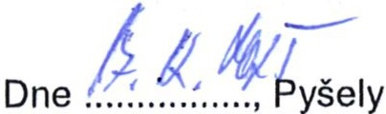 Dne 27.11.2025, Říčany

Za objednatele: Za zhotovitele: Bc. Michal Piskač

Stránka 2 z 4

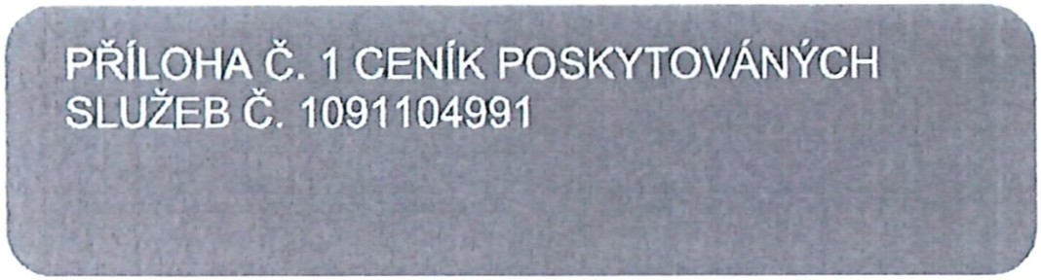

Objednatel - sídlo

Domov pro seniory Chodov
Donovalská 2222/31 14900 Praha

Marius Pedersen 

CENIK PLATNÝ OD 01.01 .2026

IČO:
DIČ:
Číslo účtu: IBAN:
70876606

2001280007 /6000
Zastoupený: Spisová značka:
e-mail pro fakturaci: monika.knezourova@seniordomov.cz

Objednatel - provozovna Domov pro seniory Chodov nám. T. G. Masaryka 1
25167 Pyšely

Kontaktní osoba: Telefon:
e-mail:

Ing. Monika Kněžourová
xxxxxxxxxxxxxxxxx
xxxxxxxxxxxxxxxxx

Zhotovitel - sídlo
Marius Pedersen a.s. Průběžná 1940/3 50009 Hradec Králové

IČO:
DIČ:
Číslo účtu: IBAN:

42194920
CZ42194920 17990143/0300
CZ89 0300 0000 0000 1799 0143
Zastoupený: Bc. Michal Piskač
Spisová značka: Krajským soudem v Hradci Králové,
oddíl B vložka 389
e-mail pro fakturaci: mpricany@mariuspedersen.cz

Zhotovitel - provozovna PJ MP Říčany Březinova 1650
251 01 Říčany

Kontaktní osoba: Telefon:
e-mail:

Vedralová Petra
xxxxxxxxxxxxx
xxxxxxxxxxxxxxxxxx

Stránka 3 z 4

V této příloze č. 1, která je nedílnou součástí Smlouvy č. 1091104991, jsou uvedeny typy poskytovaných služeb, které bude zhotovitel pro objednatele vykonávat.
Ceny za využití či odstranění odpadů včetně přepravy
1091104991 nám. T. G. Masaryka 1, Pyšely, IČP: 7087660602
Kontejner | Kód dodání | Odpad | Název odpadu | Stanoviště |  | Typ provozu | Množství | Cena za MJ | MJ
sud 601 | 1X14 | 200108-0-000 | Biologicky rozložitelný odpad z kuchyni a stravoven • bez specifikace | Pyšely, nám. T. G. Masaryka 1 |  |  | 1 |  | KS
kontejner 11001 - plast | 1X14 | 200301-0-000 | Směsný komunálnl odpad - bez specifikace | Pyšely, nám. T. G. Masaryka 1 |  |  | 1 |  | KS
kontejner 11001 - plast | NA  VÝZVU | 200301-0-000 | Směsný komunálnl odpad - bez specifikace | Pyšely, nám. T. G. Masaryka 1 |  |  | 1 |  | KS
kontejner 11OOI • plasUmodrý | 1X14 | 0200101-0-000 | Paplr a lepenka - bez specifikace | Pyšely, nám. T. G. Masaryka 1 |  |  | 1 |  | KS
zvon 1500! - sklo | 4XR | 0200102 -0-002 | Sklo .sklo barevné | Pyšely, nám. T. G. Masaryka 1 |  |  | 1 |  | KS
kontejner 11OOI - plasUžlutý | 1X14 | 0200139-0-000 | Plasty • bez specifikace | Pyšely, nám. T. G. Masaryka 1 |  |  | 1 |  | KS

Ceny jsou uvedeny bez DPH.

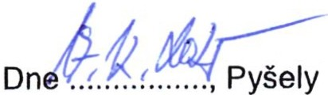Dne 27.11.2025, Říčany

Za objednatele: Za zhotovitele: Bc. Michal Piskač

Stránka 4 z 4

